Lehrte

Ehrenamtskarten für die Helfer der Tafel
18 Stück auf einen Schwung: So viele Ehrenamtskarten hat Bürgermeister Klaus Sidortschuk jetzt an die ehrenamtlichen Helfer der Lehrter Tafel vergeben. Sidortschuk ließ sich außerdem über den Verein, der gerne weitere Helfer gewinnen möchte, informieren. Und versprach, bald einmal vorbeizukommen.

Lehrte. Marion Glaß, Brigitte Drinkuth, Astrid Dreyer, Ulf Krüger, Hans-Gerhard Schölzel, Dorothea Grothe, Christian Baumann, Dietmar Glaß, Siegfried Schmidt, Roswitha Kronenberg, Christa Wittstruck, Rudi Griesche, Joachim Seegers, Helmut Famulla, Manfred Dröge, Friedhelm Neder, Jutta Beyer und Manfred Reinhard: Sie alle haben zwei Dinge gemeinsam. Zum einen gehören sie seit letzter Woche zu den mittlerweile 63 Ehrenamtscardbesitzern in Lehrte. Zum anderen engagieren sie sich seit Jahren bei der Lehrter Tafel, teilweise sogar schon seit deren Gründung im Jahr 2006. Vom Pastor in Ruhestand bis hin zur Frau aus der Pflege reicht die Spanne derer, die sich regelmäßig zum Wohle von mehr als 1000 bedürftigen Lehrtern einsetzen.
"Die Besucher sind unsere Gäste", betont Marion Glaß, die gemeinsam mit Hans-Gerhard Schölzel die Leitung innehat. Und Christa Wittstruck erklärt, warum das so wichtig ist: "Es geht um den Respekt." Ein vertrauensvolles Miteinander im Team: Das wissen die meisten der Helfer besonders an ihrem Ehrenamt zu schätzen. Jutta Beyer etwa kocht aus nicht verteiltem Obst fleißig Marmelade. Manfred Reinhard ist bereits 85 Jahre alt und damit der älteste Tafelhelfer. Dabei bleiben will er, solange es geht
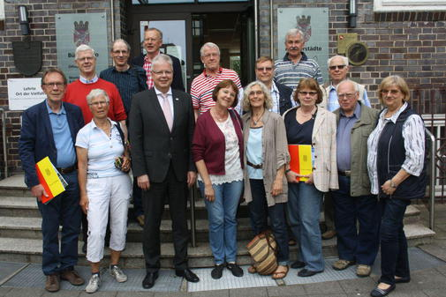
Bürgermeister Klaus Sidortschuk und die Ehrenamtlichen der Lehrter Tafel stellen sich zum Foto auf.
"Ich finde es toll, dass Menschen sich so wie sie nach ihrem Arbeitsleben etwas suchen, was sie gerne machen wollen", zollte der Bürgermeister den Ehrenamtlichen seinen Respekt. "Ich wollte schon lange einmal einfach bei Ihnen vorbei kommen. Das werde ich jetzt tun", versprach der Bürgermeister.
Von Sandra Köhler

